

Vision appliquée pour la Robotique
Majeure ROS/ module Vision
2018/2019
TP
Classification d'images par Deeplearning.
Mise en oeuvre de Yolo/Darknet

L’objectif de ce TP et de cette ensemble de Tps est de vous familiariser avec l'usage de solutions d'analyses d'images appliquées à la robotique. On peut considérer comme d’intérêt pour la robotique de nombreux problèmes nécessitant des traitements d'images plus ou moins complexes.
On peut citer par exemple dans le cadre de la navigation :
- des techniques de découvertes et d'évitement d'obstacles
- des techniques de localisations et de cartographie
- la mise en place d'une solution d'odometrie visuelle
Un autre domaine concerne celui de l'interaction humaine. En particulier les problèmes :
- de détection de personnes
- de reconnaissances de personnes
- d'analyse des gestes
- d'analyse d'activités
- d'analyse d’émotions

L'interaction dans un environnement nécessite de manière plus générale, de pouvoir lui donner du sens (sémantique). On retrouve donc toute une problématique équivalente à celle des personnes mais sur les animaux, les objets, les lieux….
Les caractéristiques associables en plus des labels des objets dépendent alors fortement du contexte et de l'usage qui peut être fait de ces informations. En particulier dans le cadre d'une interaction d'un robot avec son environnement

Sujet

Prérequis : connaissances à minima du traitement d'images. Bases d'algorithmie. Connaissances à minima de python. Prise en main de Opencv

Introduction
De nombreuses techniques peuvent être utilisés pour aider à la reconnaissance d'objet et des activités associées (classification, labellisation, détourage, description, extraction, manipulation des images …). Le deeplearning est l'une des approches les plus efficaces du moment.On peut voir sur le schéma suivant que Le deeplearning est une branche du machine learning bioinspiré par le fonctionnement du cerveau.

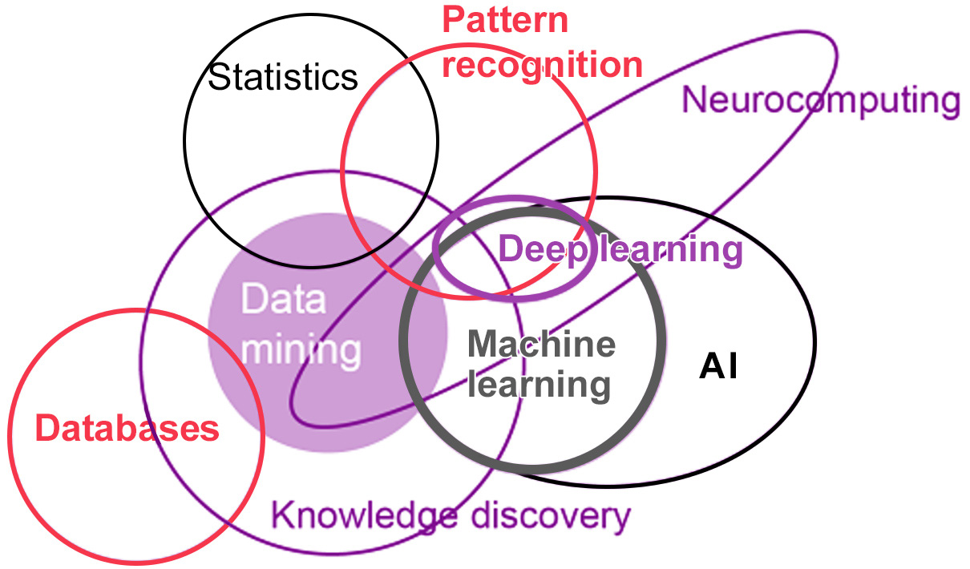

La particularité du deeplearning réside dans les techniques de mise à jour des poids du réseau par des techniques dites de backpropagation qui se révèle très simple à mettre en œuvre mais nécessite de nombreuses phases d'itération et un datase-t important et bien choisi pour converger vers des solutions efficientes.

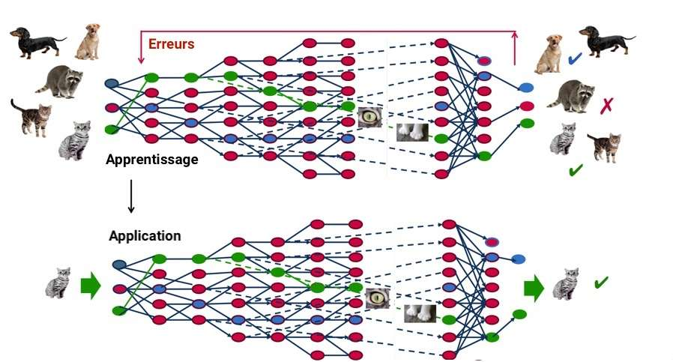

Dans le cas du deeplearning, le nombre de neurone peut être très important et on l'organise sous forme de couches pour limiter les interactions. Les couches les plus proches des entrées ont souvent la particularité que les processus de mise à jour garantissent que les neurones de ces couches ont toutes la même fonctionnalités (il faut imaginer que l'entrée du réseau (dans le cas du traitement d'image) est souvent l'ensemble des pixels d'une image et que l'on souhaite donc un traitement identiques pour l'ensemble des pixels. Cette propriété induit de fait que les couches basses mettent en place des structures généralistes et se spécialise de plus en plus en remontant dans les couches. Les couches finales par contre sont ultra-specialisées.
Cette propriété revient de fait à supprimer la phase de création de modélisation et d’analyse qui amène à la création des « features » (caractéristiques) par des êtres humains dans les techniques historiques (exemple cascade de haar). Dans le cas du deeplearning la création des features est induite par la mise à jour des couches basses durant le processus d'apprentissage.
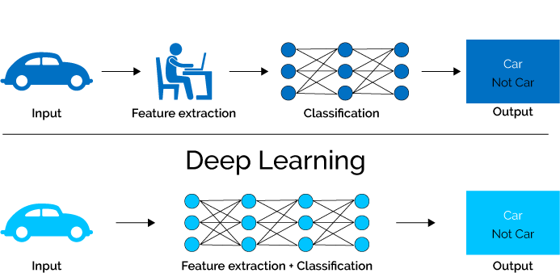

De nombreuses outils de gestion de réseau de neurones existent et de nombreuses applications sont mises en place. Les concepteurs de solutions à bases de réseaux de neurones doivent développer ou choisir une architecture (nombre de neurones, organisations de couches, mécanismes d'apprentissages) puis créer le dataset nécessaire à l'apprentissage. En final le réseau peut être figé une fois que les performances obtenu sont jugés corrects. On peut aussi laisser le réseau continuer à apprendre dans sa phase d'utilisation finale mais cela correspond à des cas plus particuliers (à l'heure d'aujourd'hui)
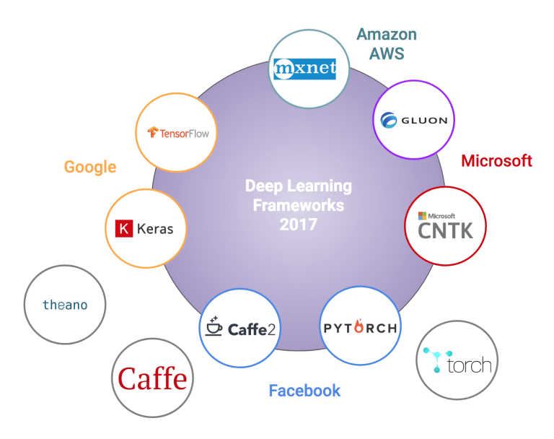

La solution la plus populaire à l'heure actuelle est tensorflow qui fournit un cadre simple avec beaucoup d'outils annexes pour développer des solutions dans tous les domaines. Vous être donc fortement incité à vous intéresser à Tensorflow par la découverCouldn't connect to webcam.
: Resource temporarily unavailable te de ses tutoriels si le domaine du deeplearning vous passionne.
La solution choisie pour notre TP est la solution (YOLO=) darknet. Darknet est une solution qui pourrait être utilisé dans un cadre géénral mais qui dans les faits n'est utilisés que pour la classifcation d'image . Sa particularité est de disposer d'un moteur permettant d'analyser une image à la recherche de classe (par exemple chien, chat, voiture …) en regardant en une seule passe les différentes échelles présentes dans l'image (présence d'une classe couvrant une grande ou une très petite portion de l'image). https://medium.com/@jonathan_hui/real-time-object-detection-with-yolo-yolov2-28b1b93e2088
Dans le cadre de cette usage darknet/yolo est connu pour avoir de très bonnes performances.

Prise en main locale de darknet
En cas de manque de place (pour les fichiers poids par exemple, n’hésitez pas à utiliser /tmp sur votre machine locale)
L'idée est de prendre en main le tutoriel officiel de yolo darknet jusqu'à la partie Real-Time Detection on a Webcam:
https://pjreddie.com/darknet/yolo/
Je vous propose aussi de regarder le blog suivant pour avoir quelques informations complémentaires :
https://medium.com/@jonathan_hui/real-time-object-detection-with-yolo-yolov2-28b1b93e2088
Concernant la webcam sur vos PC, tester plutot le yolov3-tiny que le yolov3 pour avoir des performances faibles mais acceptables
Question spécifiques :
Tester les différents modèles préentrainés proposés aux téléchargement
Trouver des images pertinentes pour ces différentes classes.
Comparer les performances
Si possible trouver aussi une vidéo pertinente pour une partie de ces classes.

Interface Python

En locale
Il est possible de s'interfacer avec en python avec darknet. Vous pouvez constater que la compilation de darknet amène aus passage à la création d'une librairie statiqiue et d'une librairie dynamique.
Le code pythpon peut s'interfacer avec une libraire dynamique par l'intermédiaire de la librairie python ctypes.
J'ai deposé une version modifié de la librarie darknet python et un exemple d'usage. Je vous propose de rajouter dans le repertoire darknet python et de lancer à partir du repetoire darknet
python python/code.py
Attention, pour ne pas à avoir à modifier de fichier config vous aurez peut être à dupliquer un fichier d'un reperoire à un autre (cf éventuel log à l'execution)

Questions

Le but est de postraiter le retour du detecteur pour créer l' «équivalent » du retour des boxes englobantes.
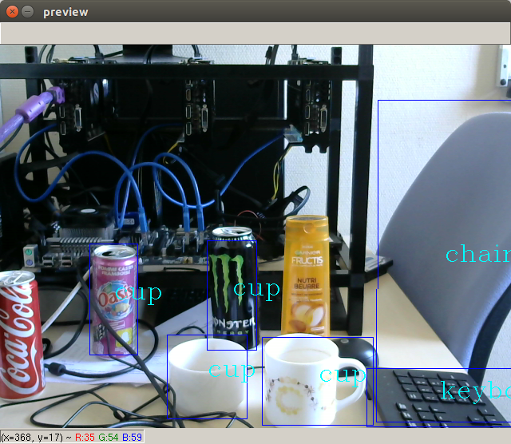

Rajouter ensuite une option pour n'afficher q'une liste de classe configurée en début de code, prévoir aussi des couleurs différentes pour l'affichage des noms et des boîtes.
Modifier le code pour travailler sur un flux webcam
Bonus Sauvegarder le contenu des bounding box (portions d'images correspondant à des classes sous forme d'image jpg ssur Yolo :auvegardées dans un repertoire. Le nom de l'image doit contenir la classe et un « timestamp »
Tester les codes server_fj et client disponible sur le campus.
Creer un code basé sur client et votre code precedent pour traiter votre flux udp dans le detecteur darknet

Sur la machine de calcul
Les informations de connexions vous serons donnés à la demande en TP.
Une fois opérationnelle sur votre machine local vous pourrez tester sur la machine distante. Le but final est surtout de tester en renvoyant votre flux webcam locale sous forme d'un flux UDP.

Entraîner votre propre classifier
L'idée est maintenant de créer votre propre classifier en regardant la suite du tutoriel.
Vous pourre aussi regarder les liens suivants
https://github.com/AlexeyAB/darknet#how-to-train-to-detect-your-custom-objects
https://medium.com/@manivannan_datasur Yolo :/how-to-train-yolov2-to-detect-custom-objects-9010df784f36
http://guanghan.info/blog/en/my-works/train-yolo/

https://blog.goodaudience.com/part-1-preparing-data-before-training-yolo-v2-and-v3-deepfashion-dataset-3122cd7dd884
https://medium.com/@manivannan_data/how-to-train-yolov2-to-detect-custom-objects-9010df784f36$
Je vous propose d'utiliser l'outil de labellisation suivant :

https://github.com/AlexeyAB/Yolo_mark
Question spécifique, essayer de préparer un data set, de preparer les fichiers de config au sens de Yolo darknet puis de lancer un apprentissage, d'abord sur votre machine locale puis nous pourrons tester dans les jours à venir sur la machine de calcul.

Bibliographie complémentaire
sur Yolo :
https://www.kdnuggets.com/2018/05/implement-yolo-v3-object-detector-pytorch-part-1.html

Yolo V3 specificités :
https://towardsdatascience.com/yolo-v3-object-detection-53fb7d3bfe6b

encapsulation de librairie dynamique en python
http://sametmax.com/appeler-du-code-c-depuis-python-avec-ctypes/
https://deptinfo-ensip.univ-poitiers.fr/ENS/doku/doku.php/stu:progc:ctypes

